西安交通大学第二附属医院
术后患者转运方案（暂行）
为规范术后患者转运过程，提高转运安全性，减少不良事件的发生，促进手术室、术后恢复室（PACU）、重症监护病房和病房医务人员间的协作，使医务人员对术后患者的转运有一个统一的认识，根据《围手术期患者转运专家共识》等制定我院术后患者转运方案（暂行行）。
一、术后转运的一般原则
由麻醉医师和手术医师共同从ASA分级、手术风险、转运风险、麻醉后恢复aldrete评分四个方面综合评估病人，根据评估情况确定患者转运至ICU或者是转运至普通病房，以及转运过程对医务人员的陪同要求。
二、手术患者入PACU的转运
根据患者情况准备便携监测设备和通气设备，如便携式呼吸机和呼吸囊、氧气等，进行监测和必要的呼吸支持。转运人员应包括麻醉医师和手术医师，必要时需手术室护士协助。交接基本内容包括：患者手术名称、麻醉方式、术中特殊情况、入PACU时的情况、可能出现的问题和预防措施等。
三、手术患者入ICU的转运
（一）以下情况的患者必须转运至ICU
1.高风险手术患者
高风险手术包括：1、急诊大手术，尤其老年人；2、主动脉、大血管、心内直视手术；3、伴有大量失血和液体丢失的手术；4、大器官移植手术；5、新生儿手术
2.其他：术中出现严重并发症、心脑血管意外、严重心律失常、心衰、大出血、大气道损伤、意识障碍、循环不稳定、需要辅助通气等。
3.在PACU治疗足够时间后，Aldrete评分≤9分，达不到出室标准的患者，由主管麻醉医生与外科医生共同决定并一起送回ICU或者病房。
（二）转运要求
1.术后转运至ICU的患者必须由主管麻醉医生和手术医生一起陪同转运并与ICU医生做好交接。出手术室时以及到达ICU后，须填写《术后患者转运交接单》，交接单入病历。
2.对于存在气道梗阻的患者，转运前必须做好气道保护（气管切开或者气管插管）。
3.转运前准备：手术人员告知ICU人员必要的患者信息，包括所行手术、麻醉方式、术中情况、血流动力学、管路和液体治疗、通气和其他关键信息，告知预计到达的时间。准备便携监测设备和通气设备。组织转运小组，明确分工。转运人员应包括麻醉医师、手术医师，必要时需有复苏室护士或手术室护士协助。
4.转运中：携带转运设备，有专人对患者进行观察、监测和支持。
转运设备包括：
（1）氧源和呼吸辅助设备。呼吸辅助设备包括：转运呼吸机或简易呼吸器、喉镜、气管导管、牙垫、口咽通气道、面罩等。
（2）监测设备：不带管患者最低监测应包括SPO2和心率。带管患者最低监测应包括心电、血压、SPO2。可根据病情在转运中监测CO2波形、有创动脉压等。
（3）转运药物：包括急救药品：阿托品、肾上腺素及抗心律失常药物，也应根据患者病情携带升压药等。对于需要持续泵注血管活性药物的患者，转运中应联通输液泵一同转运并持续泵注。
5.转运后交接：
（1）转运至ICU后，由主管手术医师和麻醉医师向ICU医师详细交接患者信息，包括患者的病情、生命体征、手术方式、麻醉方式、出入量、注意事项等，并做书面记录。其他成员同时安置患者。
（2）交接应在10min内完成，以免影响对患者的继续治疗和管理。
（3）如有有创血压监测，则应首先连接有创测压传感器。
四、从手术室至病房患者的转运
如患者情况稳定，允许从手术室直接转运至病房，应严格把握指征，确保患者安全。转运人员应包括麻醉医师和手术医师。局麻患者由手术医师及手术室护工一同转运。转运中注意严密观察患者，最低监测标准为脉搏氧饱和度和心率。转运至病房后与病房医师和护士交接，告知患者手术、麻醉的关键信息，并建立监护，确认患者情况稳定。
五、从PACU室至病房患者的转运
从恢复室至病房的转运时患者应恢复至情况稳定（可用改良Aldrete评分标准），包括定向力恢复、生命体征平稳等。转运人员最少应该包括麻醉复苏室护士，危重患者的转运人员由麻醉医师评估后确定陪送人员。转运中最低监测标准为脉搏氧饱和度和心率。

参考文献：围手术期患者转运专家共识（2014）

参考用表：
表1：中、低风险手术患者术后转运建议
表2：麻醉分级(ASA分级)
表3：转运风险分层
表4：Aldrete 评分

表1：中、低风险手术患者术后转运建议
 | 低转运风险 | 中转运风险 | 高转运风险
ASA I-II级 | 一名手术室（或复苏室）护士+  一名外科医生 | 一名手术室（或复苏室）护士+  一名外科医生 | 一名麻醉医生+  一名外科医生
ASA III级以上 | 一名手术室（或复苏室）护士+  一名外科医生 | 一名麻醉医生+  一名外科医生 | 一名麻醉主治医生+一名外科医生

表2：麻醉分级(ASA分级)
根据患者的临床症状将麻醉分为六级(ASA分级)。
P1：正常的患者；
P2：患者有轻微的临床症状；
P3：患者有明显的系统临床症状；
P4：患者有明显的系统临床症状，且危及生命；
P5：如果不手术患者将不能存活； P6：脑死亡的患者

表3：转运风险分层
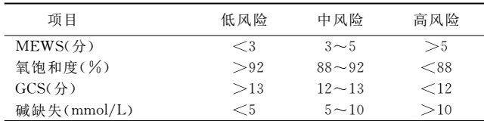
MEWS：改良早期预警评分
附1:MEWS评分表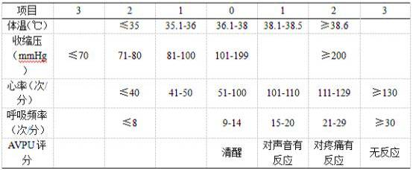
附2：GCS：Glassgow 昏迷评分
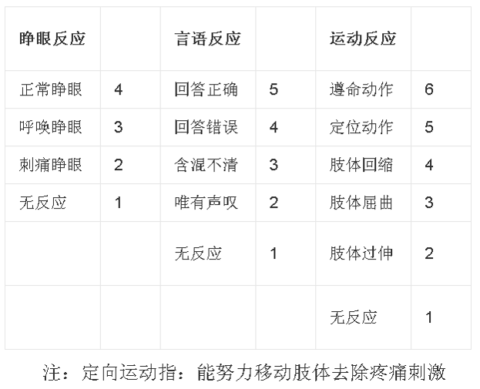

表4：Aldrete 评分
